Catégorie | Nom de l’association | N° de l’association

Le 1er juge entoure l’agrès présenté.

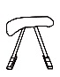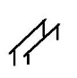

Gymnaste | Degré / D | Note E | Note Finale |  | Nombre de gymnastes présentés

1

2

3

4

5

6

7

8

9

10
11 |  |  |  |  | Tenue et discipline

12

13

14

15
16 |  |  |  |  | Observations

17

18

19

20

21

22

23

24

25
26 |  |  |  |  | Signature du responsable du jury

27

28

29

30
 |  | TOTAL

